|  |  |  |
| --- | --- | --- |
|  | | |
| **Závěrečná studijní práce**  **dokumentace** | | |
| **Sport lift – posilovací aplikace pro sportovce** | | |
| Tomáš Hejhal | | |
|  | | |
|  | |  |
| **Obor:** | 18-20-M/01 INFORMAČNÍ TECHNOLOGIE  se zaměřením na počítačové sítě a programování | |
| **Třída:**  **Školní rok:** | IT4  2024/2025 | |
|  |  | |

**Poděkování**

Chci poděkovat kondičním trenérům Petru Zapalačovi a Martinovi Jendželovškému za pomoc se sestavením tréninků.

Prohlašuji, že jsem závěrečnou práci vypracoval samostatně a uvedl veškeré použité   
informační zdroje.

Souhlasím, aby tato studijní práce byla použita k výukovým účelům na Střední průmyslové   
a umělecké škole v Opavě, Praskova 399/8.

V Opavě 31. 12. 2024

*podpis autora práce*

**ABSTRAKT**

Výsledkem práce je mobilní aplikace pro tréninky připravené speciálně pro potřeby sportovců (momentálně hlavně fotbalistů). Aplikace obsahuje i list všech použitých cviků s popisem na které svalové partie se cvik zaměřuje a odkazy na videa se správnou technikou provedení cviků. Uživatel má možnost přidat si i vlastní cviky a v budoucnu i možnost přidání celého vlastního tréninku. Jestli si nějaký z tréninků uživatel oblíbí může si ho i označit pro lepší rozpoznání. Uživatel si také může vybrat mezi dvěma režimy zobrazení ve kterých bude aplikace zobrazována. Aplikace funguje jak na zařízeních s operačním systémem iOS, tak Android.

**OBSAH**

1. Úvod 4

1 STruktura MOBILNÍch aplikací 5

1.1 Posilovací aplikace 6

1.2 Struktura mobilní aplikace 6

1.3 Flutter, jazyk Dart 7

2 Způsoby řešení a použité postupy 7

2.1 Založení projektu 8

2.2 Úvodní stránka 8

2.3 Vlastní nastavení aplikace 9

2.3.1 Shared.preferences 9

2.4 Seznam cviků 10

2.4.1 Přidání vlastních cviků 11

2.5 Předpřipravené tréninky 12

2.5.1 Začít trénink 12

Závěr 13

Seznam použitýCH INFORMAČNÍCH ZDROJů 14

Úvod

Na internetu se vyskytuje nespočet aplikací zaměřených na cvičení, ale žádná z nich se nedá přenést do světa profesionálního sportu. Sportovci potřebují sílu, ale nesmí za ni obětovat svou dynamiku, mobilitu a výbušnost svého těla. Sportovci jen při běžném běhu zapojí přes 200 svalů, několik kloubů a šlach a všechny musí být perfektně připraveny. Proto tyto aplikace nejsou vhodné pro sportovce, protože nezahrnují dostatečné množství cviků, které zaměřují na již zmíněnou výbušnost, dynamiku a mobilitu. Proto jsem si jako svou finální práci vybral právě tuto problematiku.

Mým cílem bylo vytvořit mobilní aplikaci, pro tréninky právě pro sportovce, a to jak v prostředí posilovny, tak i mimo ni bez použití vybavení a posilovacích strojů. Aplikace by měla tyto použité cviky obsahovat v samostatných stránkách, kde budou podrobněji popsány s odkazy na videa se správnou technikou provedení. Dále by uživatel měl mít možnost přidat si vlastní cviky, a i celé tréninky. Uživatel by si také mohl trochu přizpůsobit vzhled aplikace a jazyk ve kterém se bude zobrazovat. Aplikace by měla fungovat na mobilních zařízeních s operační systémem iOS a Android.

V dokumentaci budu řešit postup vytvoření aplikace od ukládání úprav uživatele v aplikaci, popisu funkcí jednotlivých stránek a celkové hodnocení mé aplikaci s cíli co jsem si dal před vývojem a do budoucna.

# STruktura MOBILNÍch aplikací

## Posilovací aplikace

Aplikací zaměřujících se na cvičení je na internetu mnoho. Všechny jsou, avšak víceméně stejné a sportovci si z nich mohou vzít pouze základní kostru tréninku a upravit si jej podle svých potřeb a pokud sportovec nepůsobí na vyšší úrovni a nemá v týmu kondičního trenéra může být sestavení těchto tréninků problém.

## Struktura mobilní aplikace

Pro svou aplikaci jsem se rozhodoval mezi webovou a mobilní aplikací. S vývojem webových už mám nějakou zkušenost mám z nižších ročníků, ale s vývojem mobilních jsem se ještě nesetkal. A protože mám rád nové výzvy rozhodl jsem se pro mobilní. Jako první věc jsem začal vyhledávat informace o jejich struktuře a jak vůbec celé fungují. Nejčastěji jsem narážel na tento model, který se skládá ze tří základních vrstev:

* Prezentační – stará se o to co uživatel vidí na své obrazovce
* Byznysová – stará se o funkci dat
* Datová – stará se o správu dat

Obrázek 1: Základní struktura mobilní aplikace (zdroj: simform.com)

Ve své aplikaci databáze nepoužívám, kvůli tomu, že se uživatel nemusí přihlašovat a všechnu práci s daty obstarává balíček z Flutteru. Tím pádem se v ní nevyskytuje ani již zmíněná datová vrstva.

## Flutter, jazyk Dart

Tímto se dostáváme k dalšímu problému, který jsem musel vyřešit: “Jaký jazyk na svou práci použiju.” Pro vývoj mobilních aplikací se jich používá spoustu např. Swift, Java, Kotlin. Já si ale vybral Flutter. Hlavním důvodem bylo, že podporuje jak zařízení s operačním systém Android tak i iOS.

# Způsoby řešení a použité postupy

## Založení projektu

Prvním krokem bylo stáhnutí založení nainstalování rozšíření pro Flutter v aplikaci Visual Studio Code. Poté stačilo založit projekt a další potřebné nástroje (FlutterSDK) pro vývoj aplikace se stáhnuly samostatně.

## Úvodní stránka

Úvodní stránka aplikace je velmi jednoduchá, obsahuje dvě tlačítka, podle kterých si uživatel vybírá typ tréninků, který by chtěl absolvovat. Dále si zde může vybrat mezi tmavým a světlým režimem aplikace.

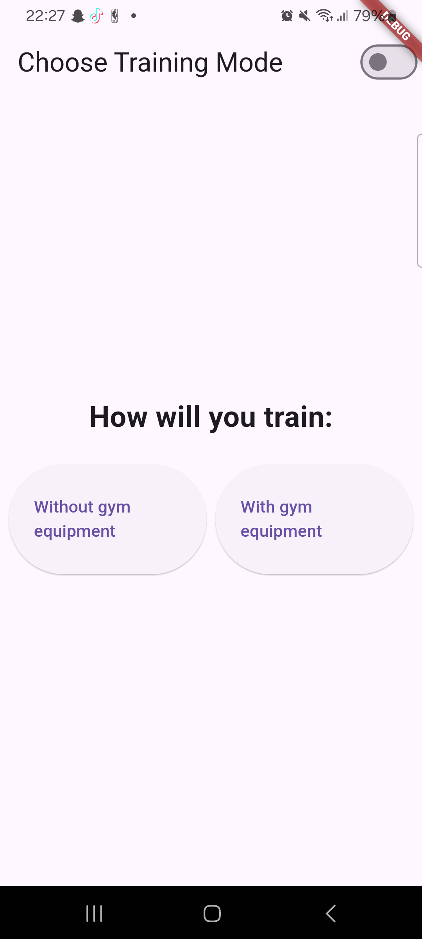

Obrázek 2: Úvodní stránka aplikace

## Vlastní nastavení aplikace

Jelikož jsem do práce nezahrnul možnost přihlášení do vlastního účtu, dal jsem uživateli možnost alespoň si aplikaci přizpůsobit. Uživatel může vybírat dvěma motivy (světly a tmavý). O ukládání se stará Flutter balíček shared.preferences.

### Shared.preferences

Tento balíček ukládá data ve formě klíč-hodnota (klíč je řetězec, který ukazuje na data). V aplikaci je definován do souboru pubspec.yaml tímto způsobem:

dependencies:

shared_preferences: ^2.0.18

A do aplikace stačí importovat takto:

import 'package:shared_preferences/shared_preferences.dart';

Balíček změnu zaznamená sám pomocí tohoto kódu:

void toggleTheme(bool isDarkMode) async {

_themeMode = isDarkMode ? ThemeMode.dark : ThemeMode.light;

notifyListeners();

final prefs = await SharedPreferences.getInstance();

await prefs.setBool('isDarkMode', isDarkMode);

}

## Seznam cviků

Uživatel se může podívat na všechny cviky použité v aplikaci. Jsou zde popsány svaly, které se při cvičení zapojí a správná technika provedení přes odkaz na YouTube video.

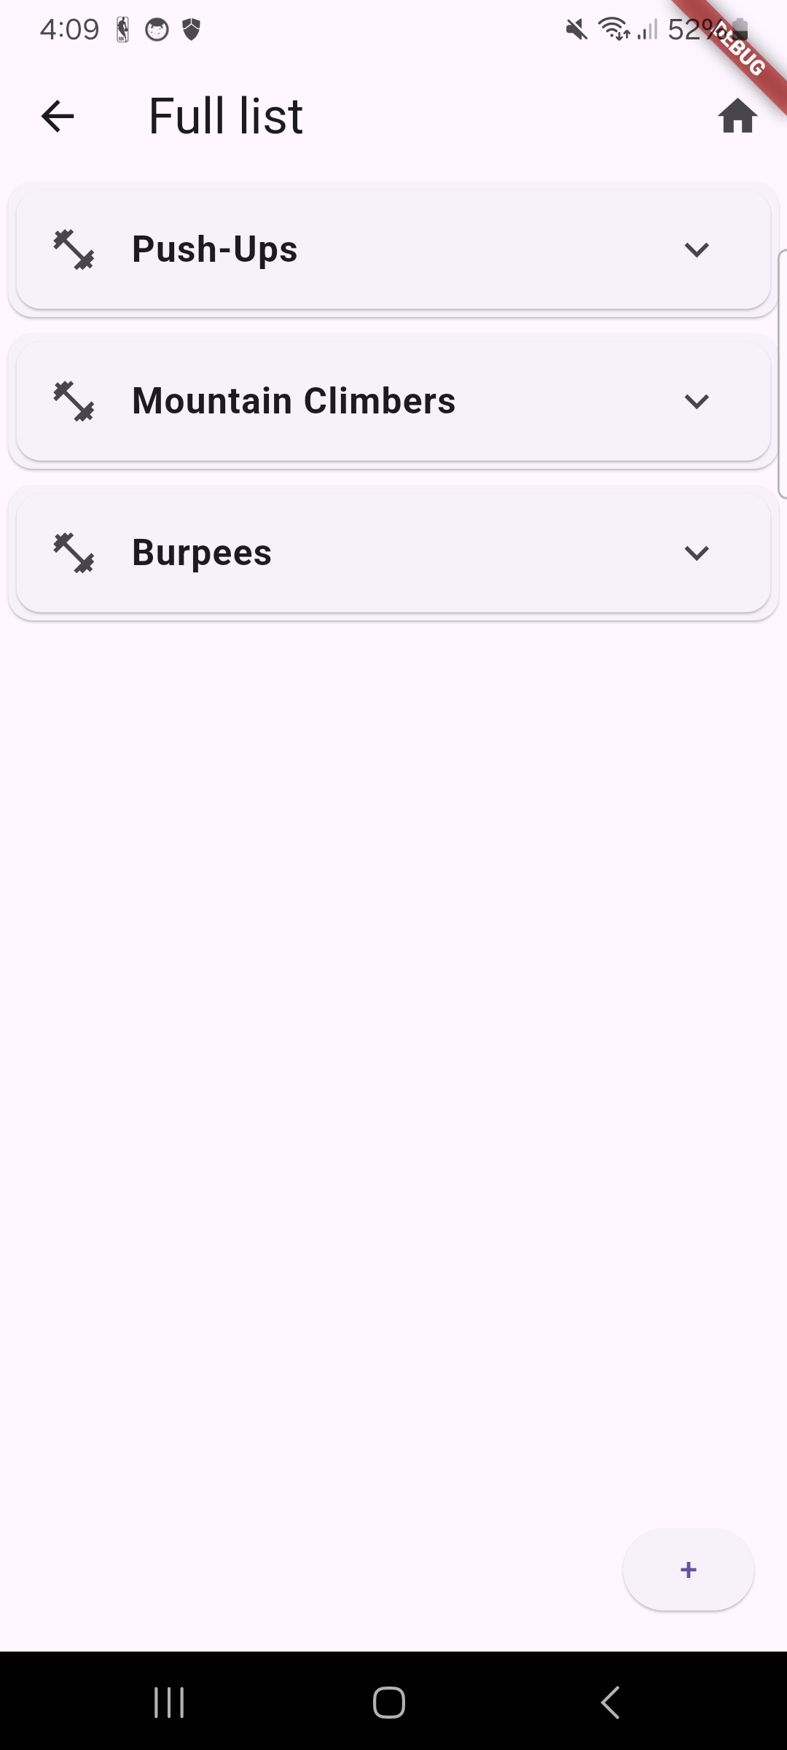

Obrázek 3: Stránka se cviky

### Přidání vlastních cviků

Uživatel určitě má své oblíbené cviky, které nejsou zahrnuté v aplikaci od začátku. Má tedy možnost vytvořit si vlastní cvik se stejnými parametry jako jsou cviky již vytvořené. O toto se stará vytvořená třída a na ukládání jsem použil opět balíček shared.preferences.

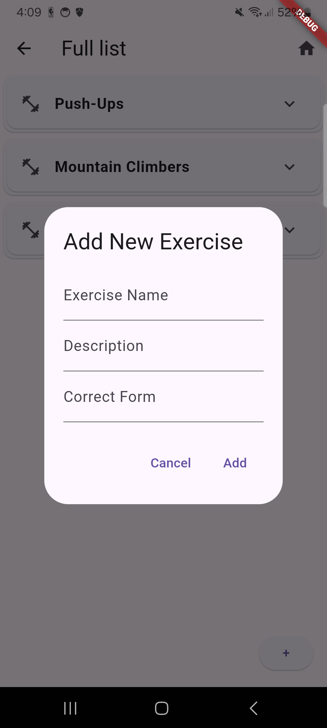

Obrázek 4: Přidání vlastního cviku

## Předpřipravené tréninky

Další částí aplikace jsou již předpřipravení tréninky, které může uživatel používat ihned po stažení. Pokud uživatel nezná nebo neví, jak správně provést nějaký ze cviků má možnost prokliknout se na daný cvik v seznamu cviků. Může si také pomocí záložek zaznačit tréninky, které si oblíbí pro jejich snadnější rozpoznání a přístup, jelikož se označené tréninky řadí nahoru stránky.

### Začít trénink

Tlačítko start workout spustí časomíru, kterou bych chtěl později i převést do grafu s jednotlivými dny, s grafickým výpisem, kdy a jak dlouho uživatel cvičil.

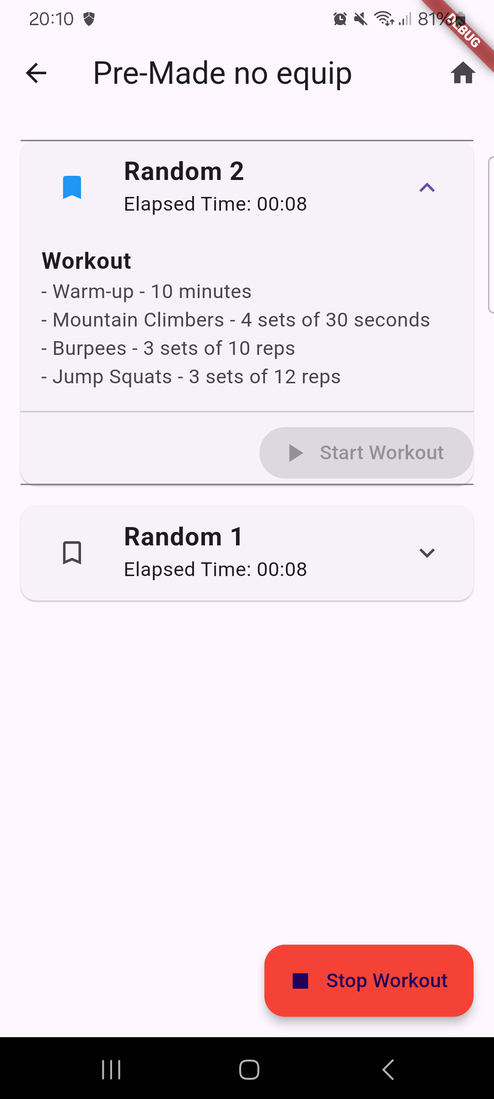

Obrázek 5: Stránka s tréninky a spuštěnou časomírou

# Závěr

Cílem bylo vytvořit aplikaci, kterou bych mohl i ve své sportovní přípravě i já použít a u toho se naučit nový programovací jazyk a programování celé mobilní aplikace. Hodně cílů, které jsem si dal jsem splnil, ale nějaké pro mě důležité jako např. možnost přidat si vlastní trénink ne. Tento cíl bych v nejbližší době rád do aplikace přidal a k tomu i pár dalších.

Nejdůležitější částí aplikace je seznam tréninků, které jsou již v aplikaci implementované, další důležitou částí aplikace je seznam všech cviků, na které si může uživatel prokliknout i ze stránky s tréninky. Uživatel má možnost přepínat mezi dvěma motivy. Tato možnost se vyskytuje na úvodní stránce aplikace. Všechny funkce aplikace, které se v ní nachází jsou plně funkční a je jí možné spustit na zařízeních s operačním systémem Android i iOS.

Aplikaci lze najít na této GitHub adrese <https://github.com/hejci/Finalniprojekt>.

Seznam použitýCH INFORMAČNÍCH ZDROJů

[1] Online. Dostupné z: <https://docs.flutter.dev/release/breaking-changes/buttons>. [cit. 2025-01-12].

[2] Online. Dostupné z: <https://docs.flutter.dev/cookbook/navigation/named-routes>. [cit. 2025-01-12].

[3] Online. Dostupné z: <https://medium.com/@amazing_gs/complete-flutter-guide-how-to-implement-dark-mode-dynamic-theming-and-theme-switching-ddabaef48d5a>. [cit. 2025-01-12].

[4] Online. Dostupné z: <https://www.youtube.com/watch?v=NNrUVtLQleQ>. [cit. 2025-01-12].

[5] Online. Dostupné z: <https://medium.com/nybles/adding-bookmark-feature-using-firebase-firestore-in-flutter-app-b62b26e9cad>. [cit. 2025-01-12].

[6] Online. Dostupné z: <https://www.youtube.com/watch?v=AyeeTYUdAes>. [cit. 2025-01-12].

[7] Online. Dostupné z: <https://www.youtube.com/watch?v=b17bmcRpSuU>. [cit. 2025-01-12].

[8] Online. Dostupné z: <https://www.youtube.com/watch?v=Ccd5fIrCDSY>. [cit. 2025-01-12].

[9] Online. Dostupné z: <https://www.youtube.com/watch?v=XWfg_d2t_Hk>. [cit. 2025-01-12].

[10] Online. Dostupné z: <https://www.youtube.com/watch?v=DcTGpViM2M0>. [cit. 2025-01-12].

[11] Online. Dostupné z: <https://www.youtube.com/watch?v=PxkCCIqzPHw>. [cit. 2025-01-12].

[12] Online. Dostupné z: <https://www.youtube.com/watch?v=D6icsXS8NeA>. [cit. 2025-01-12].

[13] Online. Dostupné z: <https://www.youtube.com/watch?v=vLyBNfO10vw>. [cit. 2025-01-12].

[14] Online. Dostupné z: <https://docs.flutter.dev/cookbook/forms/retrieve-input>. [cit. 2025-01-12].